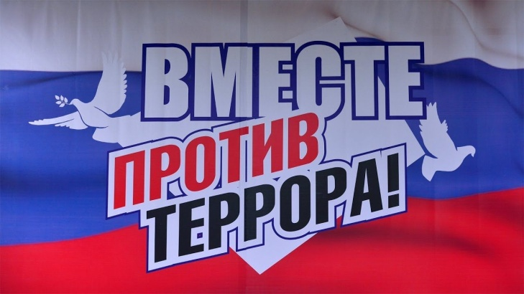 |   г.Новокубанск 2022 г.
«Террор» в переводе с латинского означает «страх», «ужас». Терроризм – война без правил, война без линии фронта, жестокая и бесчеловечная, потому что главный удар противник наносит по мирному населению. Ни этических, ни моральных границ у терроризма нет. Террористы ни перед чем не останавливаются для достижения своих целей. Наоборот, чтобы максимально привлечь к себе внимание, посеять панику среди населения, они наращивают масштабы и дерзость своих акций, стремятся увеличить количество жертв.  В случае обнаружения подозрительного предмета:  • Не трогать, не передвигать обнаруженный подозрительный предмет! Представьте эту возможность специалистам.  • Попросить, чтобы никто не пользовался средствами радиосвязи, в том числе и мобильными телефонами, пультами дистанционного управления сигнализацией автомобилей и другими радиоэлектронными устройствами вблизи данного предмета  Если Вам на глаза попался подозрительный предмет (мешок, сумка, коробка и т.п.), из него торчат провода, слышен звук тикающих часов, рядом явно нет хозяина этого предмета, то ваши действия:  - Отойти на безопасное расстояние;  - Жестом или голосом постараться предупредить окружающих об опасности;  - Сообщить о найденном предмете по телефону «102» и действовать только в соответствии с полученными рекомендациями;  - До приезда полиции и специалистов не подходить к подозрительному предмету и не предпринимать никаких действий по его обезвреживанию. | 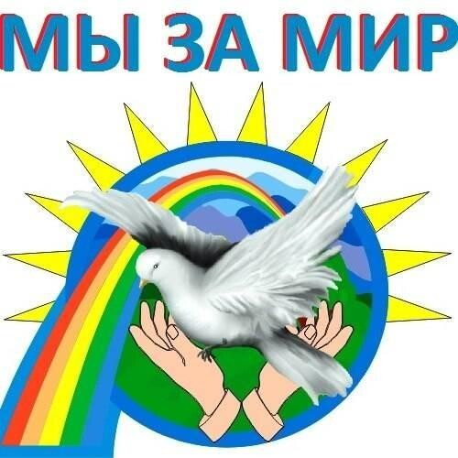  Если Вы стали свидетелем подозрительных действий каких-либо лиц (доставка в жилые дома неизвестных, подозрительных на вид емкостей, упаковок, мешков и т.п.), то ваши действия:  - НЕ привлекать на себя внимание лиц, действия которых показались Вам подозрительными;  - Сообщить о происходящем по телефону «102»;  - Попытаться запомнить приметы подозрительных вам лиц и номера машин;  - До приезда полиции или подразделений других правоохранительных органов не предпринимать никаких активных действий.

